网上申领失业金操作手册
申领条件：
①失业前用人单位和本人累计已经缴纳失业保险费满一年的
②非因本人意愿中断就业的（停保原因不是在职人员辞职）
③在湖南省内的社区完成失业登记
申领途径：
长沙人社12333官网、长沙人社APP
申领注意事项：
①必须先在社区进行失业登记
②确保社保卡已办理且能正常使用

失业金申领手机办理

- 手机应用商店搜索“长沙人社”APP或浏览器搜索“长沙人社”APP，进行下载安装。
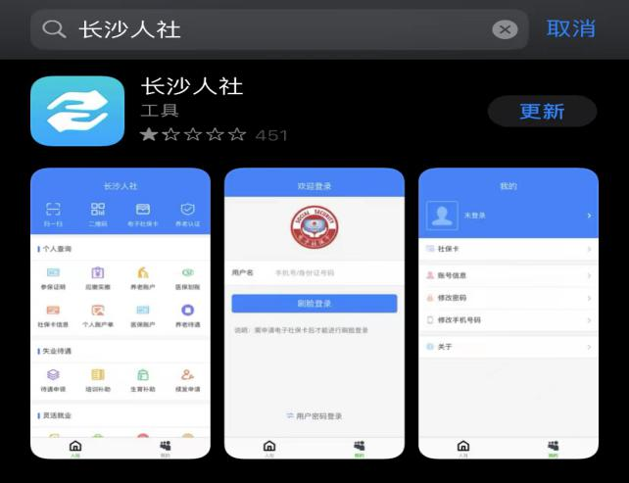
二、点击右下角“我的”进行账号注册或登录。（之前有在www.cs12333.com平台注册过就不需要再次注册，账号密码与12333平台一致）
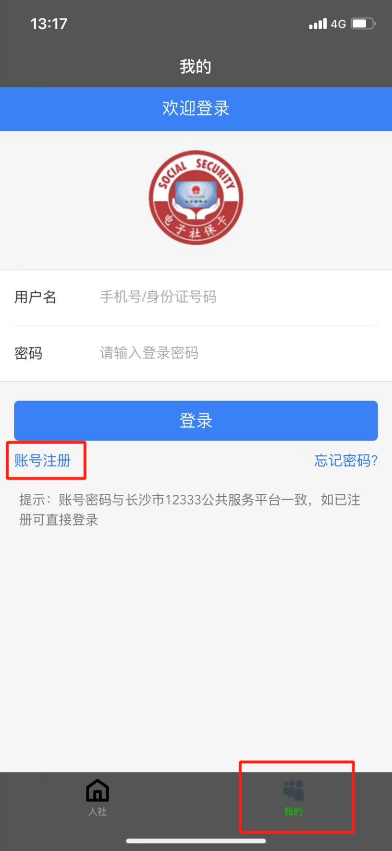
三、登录账号后，点击人社，选择失业工伤待遇下面的【保险金申领】
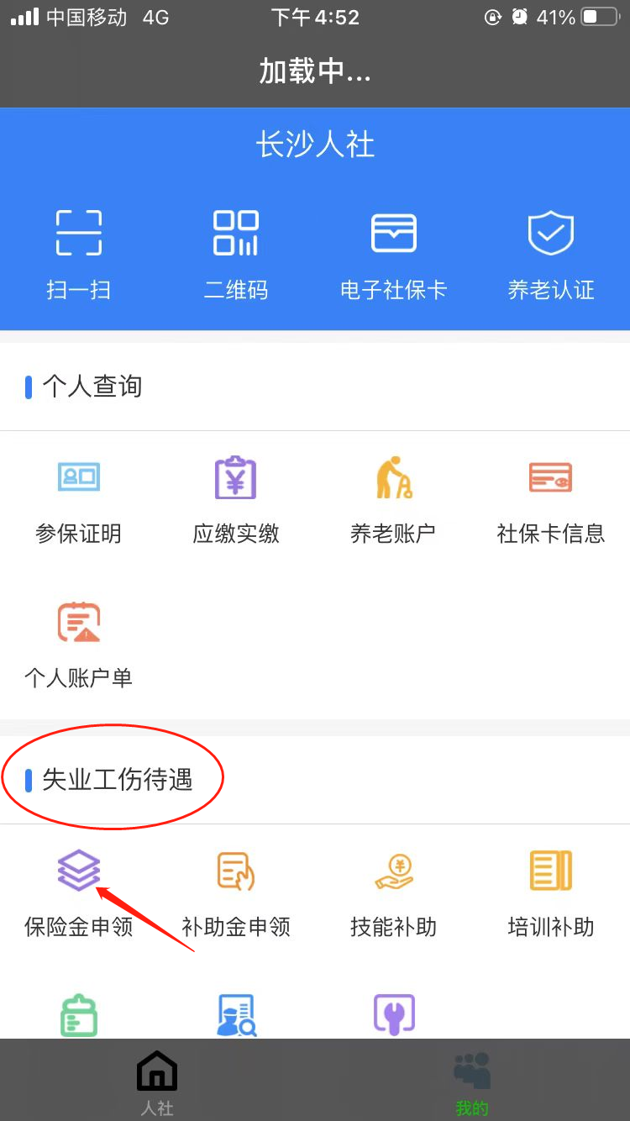

- 阅读、勾选承诺书和相关失业保险政策
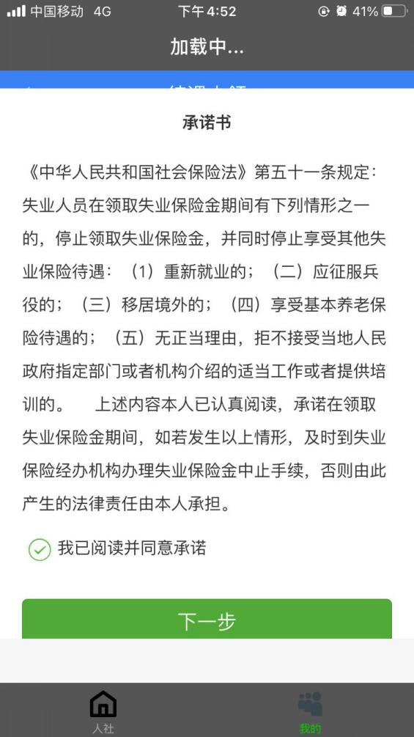

五、填写现住地址、详细地址与联系电话
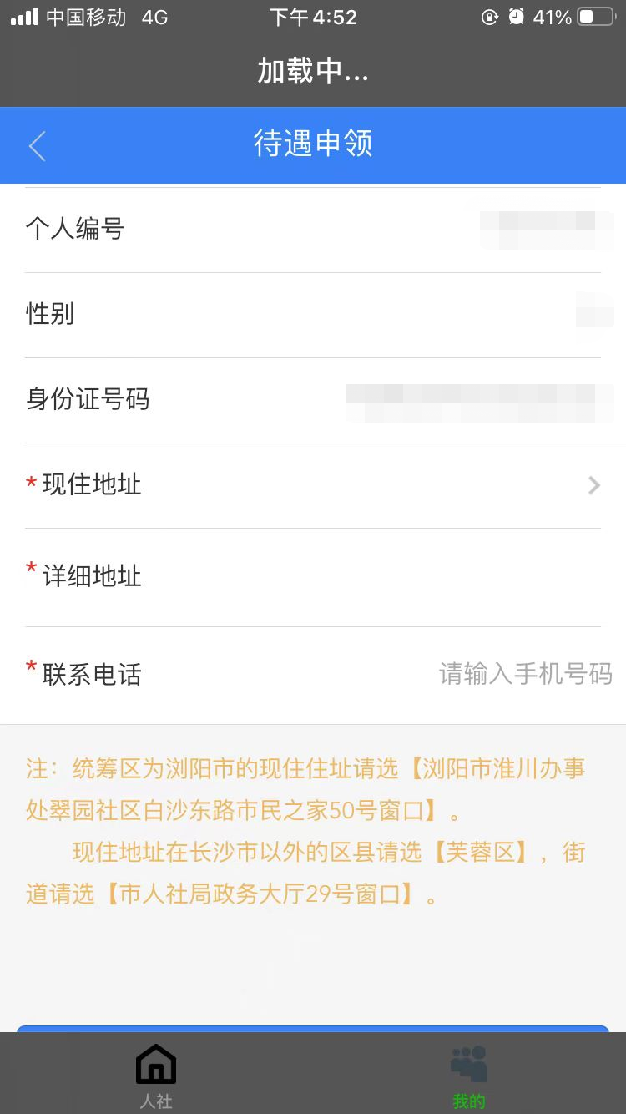

六、核对个人参保信息、失业保险缴费月数与社保卡信息
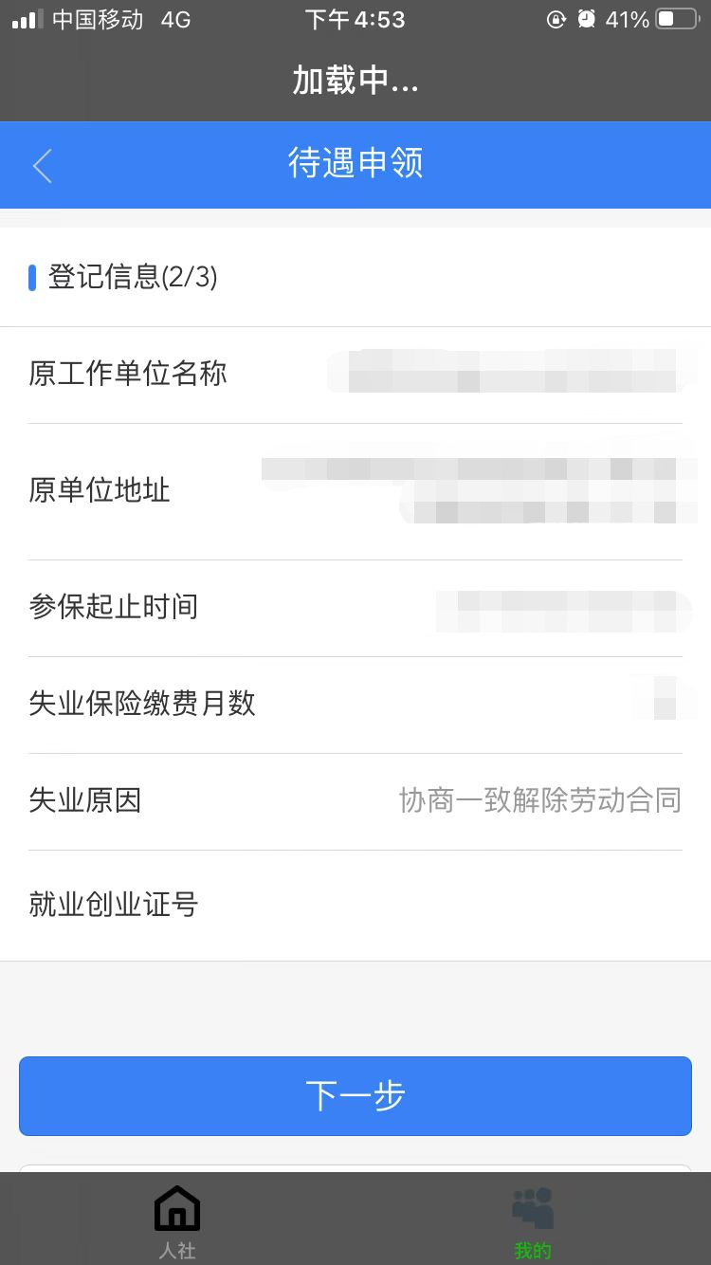

七、提交申报，等待审核，审核通过后审核结果会短信告知申领人
失业金申领网页办理

一、进入www.cs12333.com 点击“个人注册”（已注册可直接登录）。
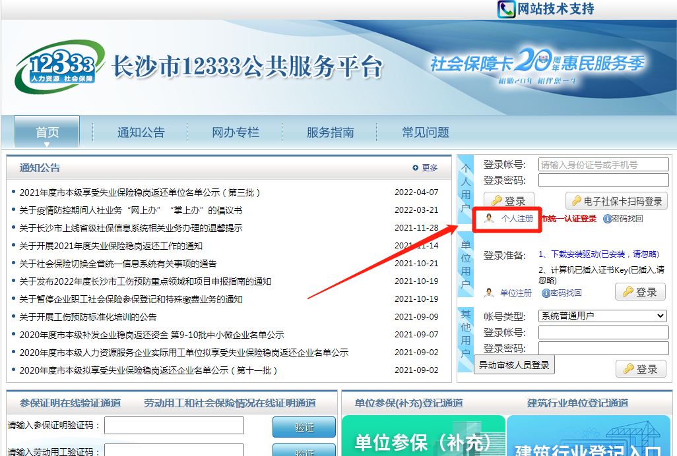
二、输入姓名、身份证号码、民族后点击验证身份按钮
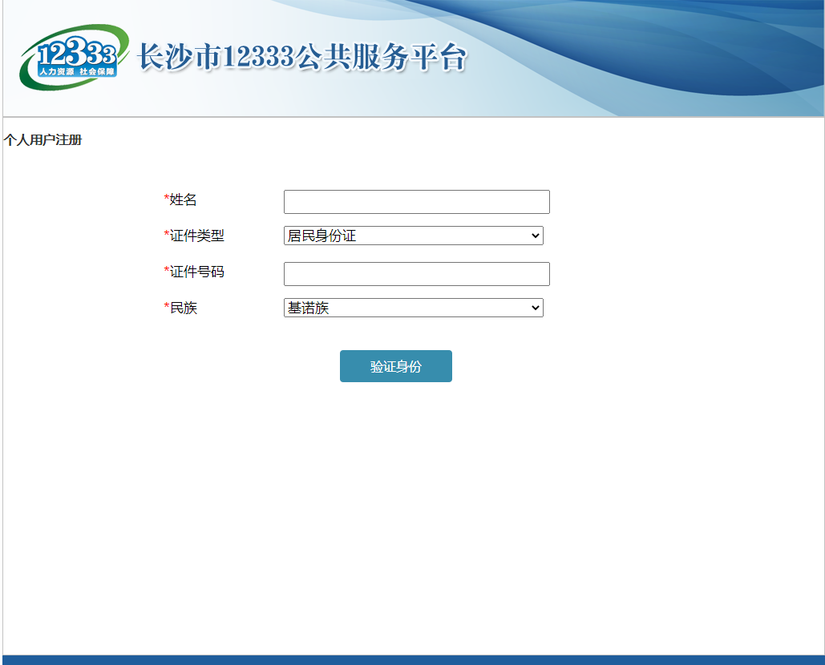

三、验证通过后设置用户详细信息，点注册按钮。(登录密码必须包含大写字母、小写字母、数字、特殊字符! 且登录密码不能少于8位!)

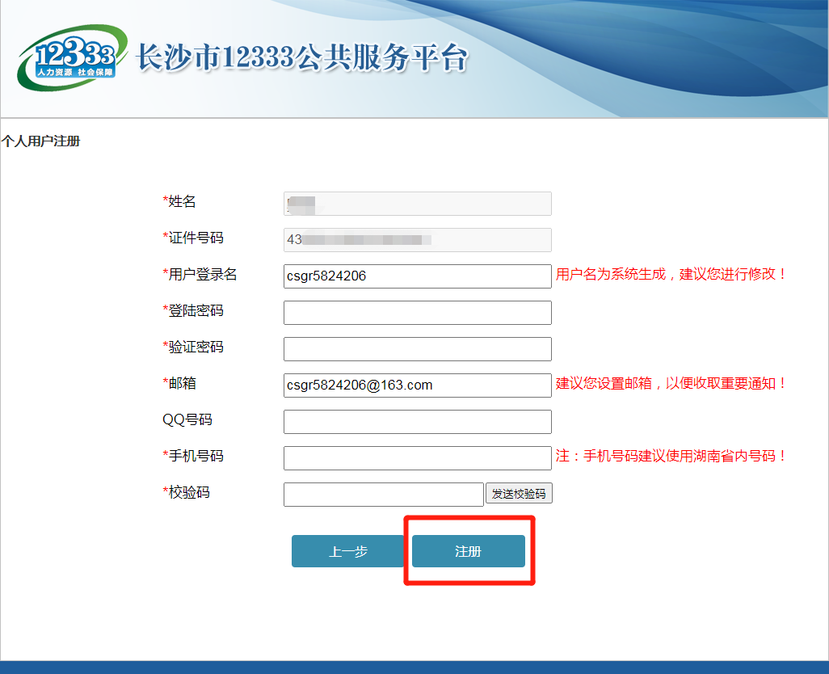

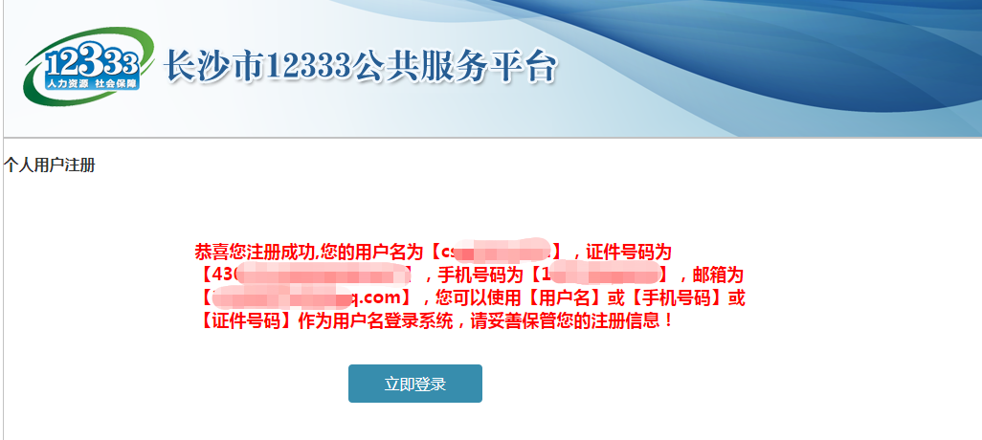

四、注册成功后，返回12333首页，选择个人用户输入身份证号码或手机号码登录

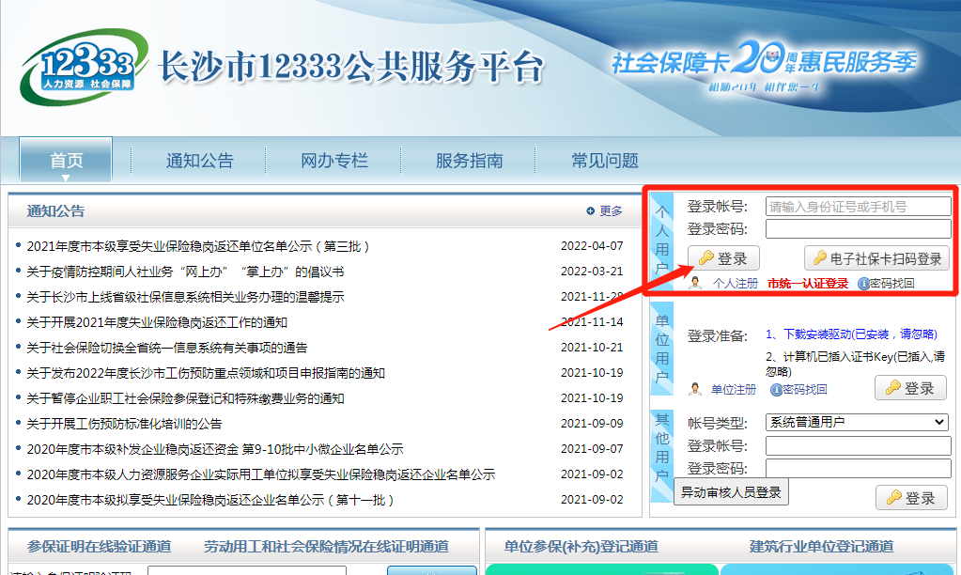
五、进入系统后，选择左边菜单的失业办理【失业保险金申领】
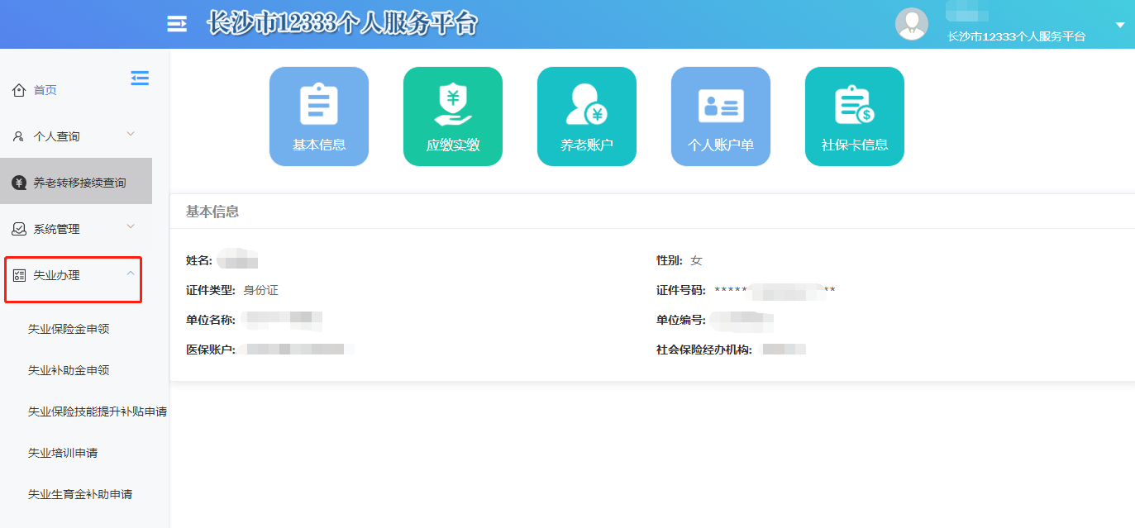

六、对于符合业务规则、约束规则的人员，填写相关信息、录入家庭详细地址等信息，核对社保卡卡号，提交等待审核。
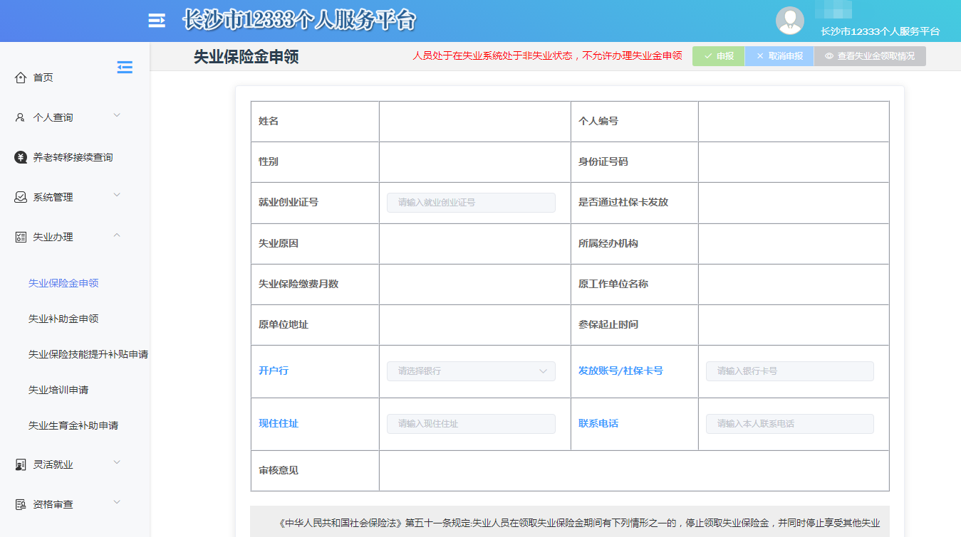
七、提交申报，等待审核，审核通过后审核结果会短信告知申领人

